Простирање топлоте
Простирање топлоте постоји увек када постоји разлика температура између два тела или делова једног тела. Ова појава има нарочит значај у процесима у топлотним машинама, котловима, инсталацијама централног грејања итд.
Познавање процеса простирања топлоте омогућава да се по потреби интензитет процеса појача или смањи. Постоје три начина простирања топлоте:
- Провођењем (кондукцијом),
- Прелажењем (конвекцијом) и
- Зрачењем (радијацијом).
У пракси се ови процеси одвијају углавном истовремено, али због лакшег разумевања се изучавају посебно.
Разликује се стационарно и нестационарно простирање топлоте. При стационарном простирању топлоте температуре појединих тачака тела не зависе од времена, већ од положаја (координата) тачака, док се при нестационарном простирању топлоте, температуре мењају са временом.
Провођење топлоте
Провођење топлоте или кондукција је молекуларни начин простирања топлоте, који се јавља код чврстих тела и непокретних слојева течности и гасова. Када се структурне честице (молекули, атоми, електрони) додирују, а при томе имају различите температуре, топлота се преноси са честица које имају вишу температуру на честице које имају нижу температуру.
Ако се штап загрева пламеном на једном крају, после извесног времена загрејаће се и други крај штапа. Брзина загревања другог краја штапа зависиће од врсте материјала штапа. Брже ће се загревати штап од метала, а спорије код неметала. Метал боље проводи топлоту захваљујући дифузији слободних електрона. Та способност тела да боље или лошије проводи топлоту карактерише се физичком величином која се назива термичка проводност (λ). Термичка проводност зависи од температуре и од врсте материјала. У зависности од вредности термичке проводности, разликују се добри проводници (метали, посебно бакар и сребро) и лоши – топлотни изолатори (дрво, цигла,стакло, пластичне масе, азбест, стаклена вуна). Добра изолациона способност стаклене вуне, крзна и других сличних материја заснивају се на малој термичкој проводности ваздуха, који испуњава порозну структуру ових материја. Термичка проводност ваздуха је 16 000 пута мања од проводности бакра! Није тешко закључити да је најбољи изолатор – вакуум (та чињеница се на пример, користи код термос боце).

Провођење (кондукција) топлоте кроз раван зид
Разматра се хомоген раван зид дебљине δ са константном проводљивошћу λ. Провођење топлоте је стационарно.
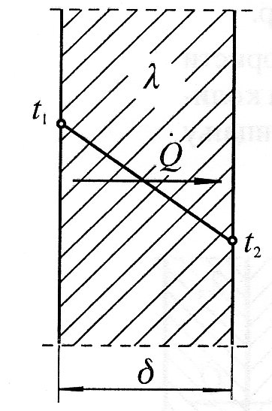
Слика:Провођење топлоте кроз раван зид
За такав случај је експериментално утврђено да је количина топлоте Q, која пролази кроз зид сразмерна термичкој проводности зида λ, разлици температура (t₁ – t₂), површини зида А, времену простирања топлоте τ, а обрнуто сразмерна дебљини зида δ:
Q =λ· $\frac{t1-t2}{δ}$· A · τ ,Ј
Количина топлоте која се проводи у јединици времена назива се топлотни проток (флукс):
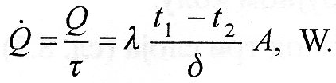
Још једноставније провођење топлоте се изражава густином топлотног протока, који се назива специфични топлотни проток:
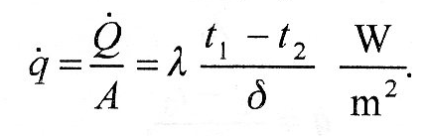
Претходни израз може да се напише у облику:
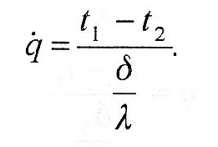
Количник δ/λ у имениоцу претходног израза назива се термички отпор провођењу топлоте.
Термичка проводност λ има димензију W/m·K, а представља количину топлоте која се проводи кроз раван зид јединичне површине и јединичне дебљине, при јединичној разлици температура. Вредности термичке проводности за различите материјале су дате у наредној табели.
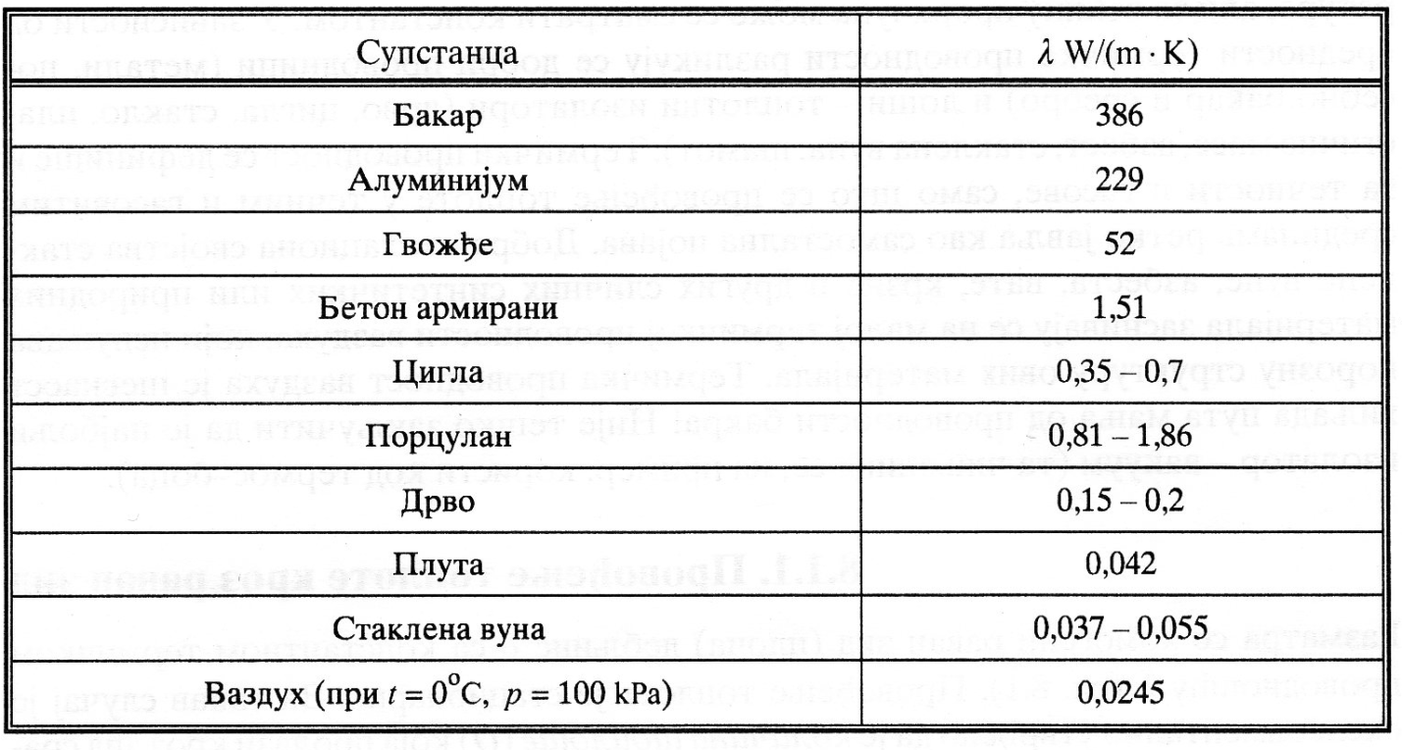
Слика: Термичке проводности (λ)
Чести су случајеви да се зид састоји од више слојева (бетон, цигла, изолација) различитих дебљина и различитих термичких проводности.
При извођењу израза за специфични топлотни проток, користи се чињеница да се при стационарном провођењу топлоте, кроз сваки слој пролази иста количина топлоте у јединици времена. На основу задњег израза, за свака од три слоја биће:
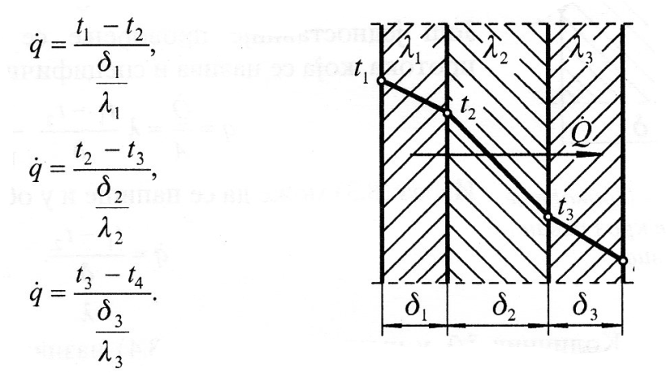
Последњи систем једначина може да се напише у облику:
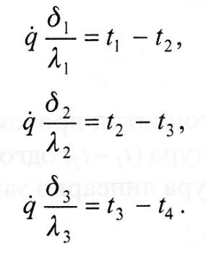
Сабирањем левих и десних страна ових једначина, следи:
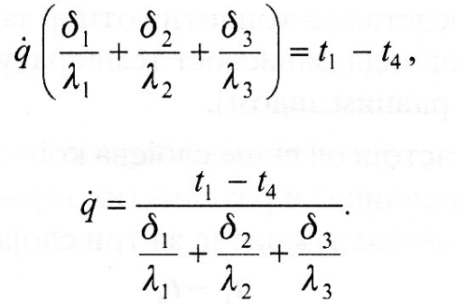
У именитељу овог израза је онолико топлотних отпора колико има слојева у зиду. Задњи израз може да се уопшти за произвољан број слојева зида.
Прелажење топлоте
Ако између зида и флуида који је у контакту са зидом, постоји разлика температура, топлота прелази са зида на флуид или обрнуто. У случају да је температура зида виша од температуре флуида, делићи флуида који се налазе непосредно уз зид, имаће вишу температуру од преостале масе флуида. Разлика температура узрокује разлику у густини флуида и услед тога настаје кретање честица флуида. Овакво прелажење топлоте назива се природна конвекција.
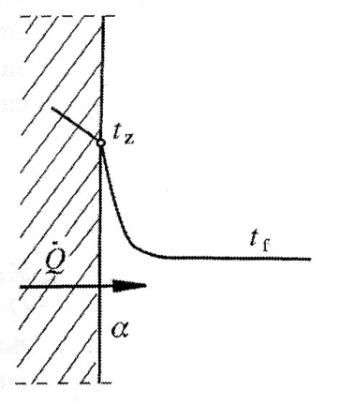
Слика: Прелажење топлоте са равног зида на флуид
Ваздух који је непосредно уз грејно тело, загревањем постаје ређи, па се креће навише, а његово место заузима хладнији ваздух. При струјању, загрејани ваздух се меша са незагрејаним ваздухом у просторији, при чему се расхлађује и креће наниже. На тај начин ваздух кружи (циркулише).
Врло је чест случај када природна конвекција није довољна, па се струјање ваздуха одржава на вештачки начин (пумпом, вентилатором). Овакво прелажење топлоте се назива принудна конвекција.
Прелажење топлоте је знатно сложенији од провођења топлоте, јер осим распореда температура, треба знати и распоред брзина. Струјање може да буде ламинарно (у слојевима) и турбулентно (струјање у свим правцима у односу на главни ток).
За прелажење топлоте није меродавна само разлика температура између зида и флуида, површина за прелажење топлоте, физичке карактеристике флуида, већ и карактер кретања флуида. Што је кретање флуида брже и несређеније, то је прелажење интензивније.
Прелажење топлоте са равног зида на флуид сразмерна је коефицијенту прелажења топлоте α, разлици температура зида и флуида (t_{z} – t_{f}), површини А на коју прелази топлота и времнском интервалу τ:
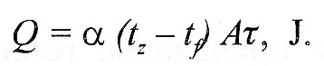
Уобичајно је да се прелажење топлоте изражава топлотним протоком:
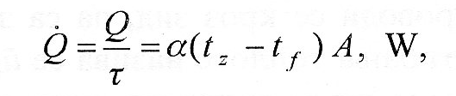
Односно специфичним топлотним протоком:
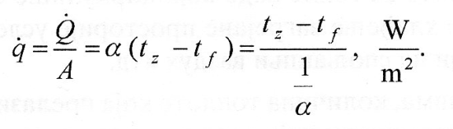
Величина 1/α представља термички отпор прелажењу топлоте.
Коефицијент прелажења топлоте α представља физичку карактеристику супстанце и зависи од ње. Првенствено зависи од услова струјања и распореда температура на површини зида и у флуиду. Основни чиниоци који утичу α су густина флуида, брзина струјања, термичка проводност флуида, специфични топлотни капацитет, кинематска вискозност, разлика температура између зида и флуида, облик зида. Због тога се коефицијент прелажења топлоте одређује експериментално, за основне геометријске облике.

Пролажење топлоте кроз раван зид
На доњој слици је приказано пролажење топлоте кроз раван зид, температура флуида је t_{I}, а хладнијег t_{II}, дебљина зида δ, термичка проводност λ, коефицијент прелажења топлоте са топлијег флуида α₁, а коефицијент прелажења топлоте са зида на хладнији флуид α₂. Специфични топлотни проток је исти за оба прелажења и провођење топлоте, на основу чега следи:

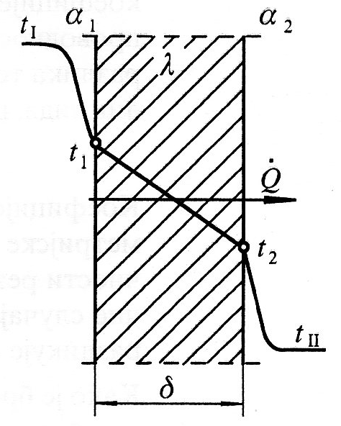
Слика: Пролажење топлоте кроз раван зид
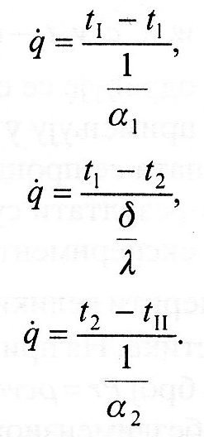
Због једнакости специфичних топлотних протока, након краћих алгебарских операција биће:
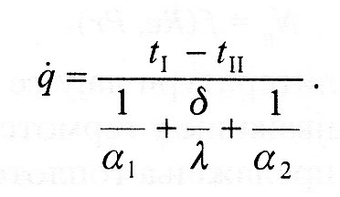
Последњи израз може једноставније да се напише као:
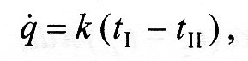
Па када се упореде задње две једначине, произилази да је:
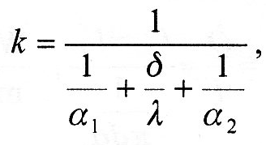
При чему се величина k [W/m²K]назива коефицијент пролажења топлоте. У случају вишеслојног зида, са укупно n слојева, повећава се само отпор провођењу топлоте, па коефицијент пролажења топлоте има облик:
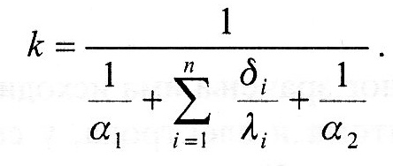
Коефицијент прелажења топлоте k зависи од коефицијената прелажења топлоте α₁ и α₂, при чему је коефицијент k увек мањи од мањег коефицијента α. Када се у техници жели да појача пролажење топлоте, на тај начи да би се интензивирало прелажење топлоте, то може да се постигне само на страни где је мањи коефицијент прелаза топлоте α. На пример, код котлова прелажење топлоте може да се интензивира само побољшањем прелажења топлоте на страни димних гасова, а код парних загрејача вода (са кондензацијом) – на страни воде, где су коефицијенти прелажења топлоте мањи.
Зрачење
При топлотном зрачењу , топлота се слично светлости или радио таласима, преноси кроз простор невидљивим таласима брзином светлости. Зрачењем топлота може да се преноси кроз празан простор (вакуум) и са једног на друго тело, без њиховог контакта, чак и при веома великим међусобним растојањима. Зрачење је начин на који Земља прима енергију од Сунца.
Када се неки електрон враћа са више путање на нижу путању, атом емитује фотон. Због различитих енергетских нивоа, на којима се ово догађа у великом броју атома, тело емитује (исијава) са таласним дужинама које одговарају одређеном интервалу укупног спектра електромагнетног зрачења (инфрацрвена област спектра). Топлотно зрачење се разликује од других врста електромагнетних зрачења (космички, рендген, радио таласи), по томе што у својој основи зависи само од врсте супстанце и њене температуре. Емитовани фотон даље се простиру кроз простор и када наиђу на неко тело, побуђују његове атоме, услед чега се повећава унутрашња енергија тог тела и повишава његова температура. Очигледно је да се изучавање механизма емитовања и пријема електромагнетне енергије топлотног зрачења може да се разматра одвојено.
Различита тела, која имају исту температуру, емитују различите енергије зрачења, а то се види у следећем експерименту. Бочне странице једне коцке су начињене од различитог материјала (стакла, полираног метала, пластике и метала покривеног слојем чађи). У посуди се налази вода и све странице имају исту температуру. Термометри постављени на једнаким удаљеностима од странице коцке показиваће различиту температуру.
Обзиром да реална тела емитују различите количине енергије, дефинише се појам црног тела, као тела које при датој температури емитује највише енергије топлотног зрачења. Црно тело представља својеврсну идеализацију. Међутим, увођењем овог појма показало се веома корисно, јер својства различитих тела, повезана са емитовањем топлотног зрачења, могу да се једноставније разматрају и упоређују у односу према црном телу.
По Штефан-Болцмановом закону, укупна енергија у јединици времена (топлотна снага) коју одзрачује црно тело пропорционална је његовој апсолутној температури на четврти степен, са коефицијентом пропорционалности σ -Штефан-Болцманова константа:
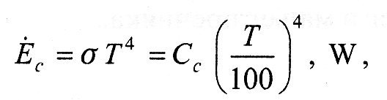
Где је σ = 5,67·10⁻⁸ ( W/m²K⁴) представља константу зрачења црног тела. За практичне прорачуне користи се другачији облик константе зрачења црног тела која има вредност Cc = 5,67 ( W/m²K⁴).
Укупна енергија коју одзрачује неко реално тело у јединици времена одређује се према изразу:
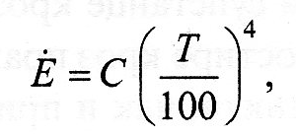
У коме константа C[W/m²K⁴] представља константу зрачења реалног тела.Однос енергије зрачења реалног тела, према енергији зрачења црног тела, на истој температури, дефинише се као емисивност (степен црноће):
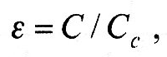
која се као таблична, бездимензионалана вредност наводи у литератури.Зрачење које емитује реално тело може тада да се одреди помоћу предзадњег израза, када се у њему уместо константе С замени константом ε·Сс. Полиране и сјајне металне површине имају веома мале вредности емисивности (зато се зидови термос боца посребрују, чиме се смањују топлотни губици), док се храпаве и тамне површине често приближавају вредностима емисивности црног тела. Тела са великом емисивношћу не морају да у оптичком смислу буду црна (на пример, иње се по емисивности приближава чађи).
Када неко тело прима енергију зрачења ($\dot{Е)}$, део те дозрачене енергије делимично се апсорбује ($\dot{Еа)}$, делимично рефлектује $\dot{(Еr}$) и делимично пропушта ($\dot{Ер)}$. У равнотежним условима, збир апсорбованог, рефлектованог и пропуштеног дела дозрачне енергије једнак је укупно дозраченој енергији:
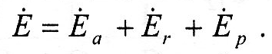
Дељењем последње једначине са $\dot{Е}$, добија се:
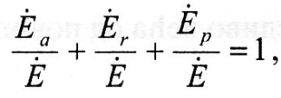
где се однос апсорбоване и укупно дозрачене енергије дефинише као апсорптивност а, однос рефлектоване и дозрачене енергије као рефлективност r, а однос пропуштене и дозрачене енергије као прозрачност р, тако да важи:
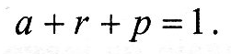
За чврста тела је најчешће р =0, односно:
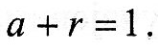
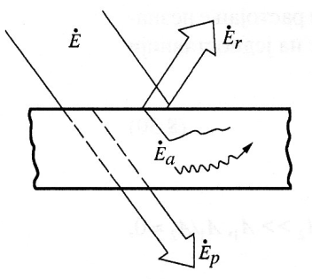
Слика: Расподела укупне дозрачне енергије
У зависности од односа енергија могућна су три случаја:
- Ако је $\dot{Е}$=$\dot{Еа}$, а = 1, r = 0, чврсто тело упија сву дозрачену енергију (црно тело),
- Када је $\dot{Е}$ = $\dot{Е}r$, r = 1, а = 0, тело рефлектује сву дозрачену енергију (бело тело),
- Ако је $\dot{\dot{Е}= \dot{Еа}}$ + $\dot{Еr}$, a 0 ˂ а ˂ 1, 0 ˂ r ˂ 1, то представља реално сиво тело.
Према Кирхофовом закону, на одређеној температури, апсорпција и емисија зрачења сивог тела су међусобно једнаке, односоно апсорптивност је једнака емисивности (а = ε). Одатле следи да тело које најбоље апсорбује топлотно зрачење најбоље га и емитује. Ова чињеница омогућава да се моделира зрачење црног тела, као зрачење из шупљине, која, обзиром на то да у потпуности апсорбује све топлотне зраке, истовремено их идеално и емитује.
Када у прорачунима простирања топлоте фигурише и зрачење, тада је специфични топлотни проток, кој се размени између два тела 1 и 2, апсолутних температура Т₁ и Т₂ једнак:
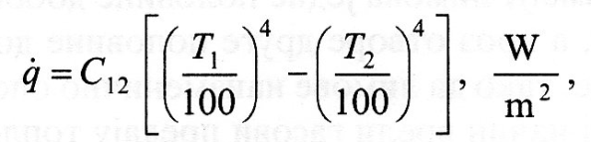
Где је С₁₂- физичка карактеристика која је одређена изразом:
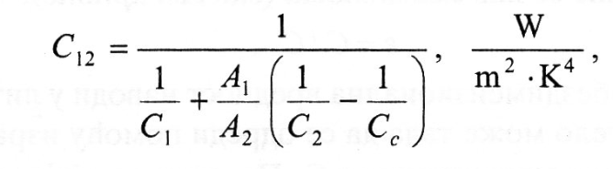
Где је:
А₁ – површина тела које емитује енергију,
А₂ – површина тела које прима енергију,
С₁,С₂, С_{с} – константе зрачења респективно: тела које емитује, тела које прима енергију и црног тела.
У случају да је А₁ = А₂ , претходни израз трансформише се у облик:
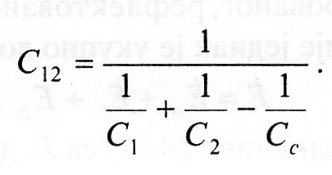
Када је површина А₂ неупоредиво већа од површине А1, то јест А₂$≫$А₁, А1/А2$≈$0, тада је С₁₂ =С₁.
Измењивачи топлоте
Апарати у којима се топлота предаје од једне стране (течне или гасовите) на другу називају се измењивачи топлоте. Измењивачи могу бити: рекуперативни, регенеративни и са мешањем флуида.
Код рекуперативних измењивача топлота се преноси са топлог на хладан флуид кроз преграду која их раздваја. У овим измењивачима се врши пролажење топлоте. Као примери су: котао, радијатор, испаривач расхладног постројења итд.
Код регенеративних измењивача исту површину тела наизменично опструјава топао и хладан флуид. При опструјавању топлим флуидом површина тела се загрева и када престане опструјавање топлим флуидом, почне опструјавање хладним флуидом, који се загрева (топлота се регенерише). Примери ових измењивача су: загрејачи ваздуха код Сименс-Мартинових пећи, стакларских пећи, ротациони загрејачи ваздуха код парних котлова. Ротациони загрејачи ваздуха се састоје од добоша, са радијалном испуном од танких лимова. Кроз отворе између лимова једне половине добоша струје врели гасови (продукти сагоревања), а кроз отворе друге половине добоша – хладан ваздух. Добош се лагано окреће, тако да лимове наизменично опструјавају врели гасови и хладан ваздух и на тај начин гасови предају топлоту ваздуху.
Одлика измењивача са мешањем флуида је да су топао и хладан флуид у непосредном контакту, при чему се топао флуид хлади, а топао загрева. Примери ових измењивача су кондензатори са мешањем, клима коморе, куле за хлађење воде (расхладни торњеви) и др. У кулама за хлађење воде, ситно распршена вода у непосредном контакту са струјом ваздуха испарава и при томе се хлади.

